Комплексное задание «**«Витамины-активаторы жизни»**

**Автор:** учитель биологии Богданова Ю.В.

**Предмет:** Биология. Класс: 8

**Цель:** Задание построено на основе материала, предложенного традиционной программой учащимся 8 классов, для изучения темы «Витамины»

Данное задание может быть использовано как для самостоятельного получения знаний по теме «Витамины», так и для проверки знаний по данной теме, что предполагает обобщение и применение ранее полученных знаний учащимися. Задание ориентировано на формирование следующих навыков:

• находить точную информацию в тексте;

• работать с составными текстами (сопоставлять, сравнивать, делать заключение);

• при решении задания неоднократно возвращаться к условию;

• использовать результаты решения предыдущего задания для поиска решения следующих заданий внутри текста;

• привлекать личный опыт, известные знания для решения поставленной задачи.

***«Витамины-активаторы жизни» (9 заданий).***

***Прочитайте текст и выполните задания 1-3.***

***Активаторы жизни***

Во время последней экспедиции великого мореплавателя и землепроходца Витуса Беринга его корабль попал в череду сильных штормов. Судно вынесло на берег необитаемого острова. Команда была вынуждена остаться там на зимовку. Моряки жили в землянках, питались сухарями, засоленной и вяленой пищей. Их силы таяли с каждым днём из-за сильного холода, а у некоторых ещё и из-за мучительного заболевания.

У пострадавших воспалялись и кровоточили слизистые оболочки и дёсны, выпадали зубы, ощущалась невыносимая боль в мышцах и распухших суставах, под кожей лопались сосуды. Через 10 дней после высадки на остров Беринг умер (декабрь 1741 г.), смерть унесла и большую часть его команды.

Болезнь называли «болезнью путешественников», от неё погибало моряков больше, чем от всех морских сражений. Её причины в ту пору не были известны.

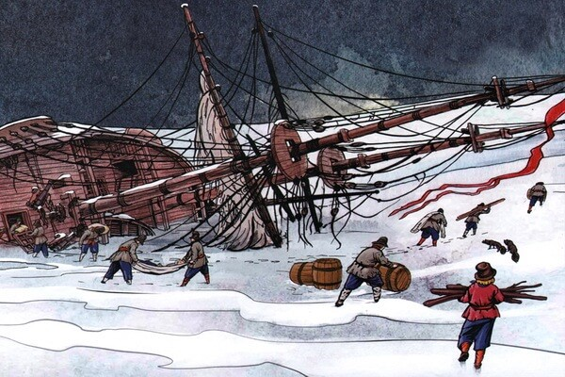

1. Как называют в настоящее время «болезнь путешественников» и что является её основной причиной?

*Запишите свой ответ.*

1. Какие продукты, приведённые ниже в таблице, можно рекомендовать в первую очередь для предупреждения «болезни путешественников»?

Содержание витаминов в некоторых пищевых продуктах

|  |  |  |  |  |
| --- | --- | --- | --- | --- |
| **Пищевые продукты**  **(100 г)** | **A (мг)** | **B1 (мг)** | **B12 (мг)** | **C (мг)** |
| Хлеб ржаной | - | 0,15 | 0,07 | - |
| Крупа гречневая | - | 0,5 | - | - |
| Говядина | 0,03 | 0,15 | 0,17 | 1,2 |
| Свинина | 0,04 | 0,34 | 0,20 | 1,3 |
| Печень | 28,0 | 0,37 | 1,61 | 31,6 |
| Судак | 0,06 | - | 0,03 | 0,5 |
| Молоко коровье | 0,12 | 0,05 | 0,17 | 0,01 |
| Масло сливочное | 1,2 | - | - | 1,8 |
| Яйцо | 1,3 | 0,07 | 0,16 | - |
| Картофель | 0,02 | 0,07 | 0,04 | 7,5 |
| Капуста свежая | 0,02 | 0,14 | 0,07 | 25,5 |
| Морковь | 7,65 | 0,10 | 0,07 | 4,2 |
| Лук репчатый | 0,02 | 0,07 | 0,01 | 8,5 |
| Огурцы свежие | 0,06 | 0,06 | - | 4,0 |
| Помидоры | 1,7 | 0,07 | 0,04 | 43,0 |
| Яблоки | 0,09 | 0,04 | 0,04 | 6,3 |
| Виноград | 0,02 | - | 0,01 | 2,8 |
| Клюква | - | - | - | 10,2 |

***Запишите три продукта****.*

**3. Укажите признаки гиповитаминоза витамина С. Выберите три ответа из шести**

А) снижение иммунитета  
Б) деформация костей ног  
В) задержка зарастания родничков  
Г) кровоточивость десен  
Д) деформация грудной клетки  
Е) расшатывание и выпадение зубов

**Ответ:_________________________**

**Николай Иванович Лунин,** русский, советский врач и учёный, разработал эффективную методику очистки питательных веществ для создания искусственной диеты. Еще в 1880 г. он показал, что кроме белков, жиров, углеводов, солей и воды, в пище содержатся особые вещества, без которых жизнь невозможна. Своими исследованиями Н. И. Лунин опередил время. Только в 1911 году польским учёным Казимиром Функом был выделен первый витамин в кристаллическом виде, а сам термин «витамин» он предложил год спустя. В своём эксперименте Н. И. Лунин использовал: 1) две одинаковые по численности группы здоровых мышей; 2) натуральное молоко; 3) очищенные питательные вещества: белки, жиры, углеводы; 4) воду и минеральные соли.

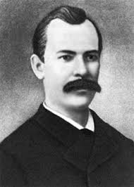

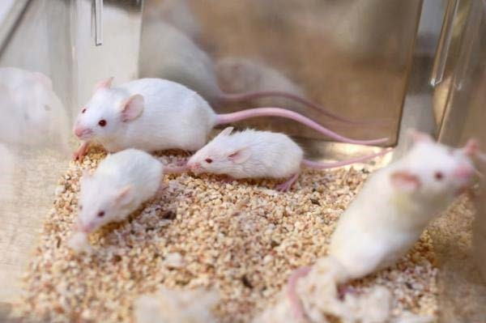Н.И. Лунин

**4.** Представьте себя в роли исследователя и предложите план эксперимента, доказывающего наличие в пище веществ (витаминов), без которых невозможна жизнь животных.

Кратко опишите план эксперимента и объясните его возможный результат.

**Запишите свой ответ.**

________________________________________________________________________________________________________________________________________________________________________________________________________________________________________________________________________________________________________________

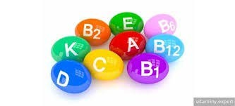Сейчас открыты многие витамины, изучена их химическая природа, роль в организме, они выделены в чистом виде, налажен их синтез, их можно купить и как отдельные витамины, и в виде поливитаминов.

Витамины подразделяются на две группы: водорастворимые (С, В) и жирорастворимые (А, D, Е, К).

**Водорастворимые витамины**. Наиболее известен из этой группы *витамин С (аскорбиновая кислота).* Многие де­ти его любят за приятный вкус, но не все знают, насколько он важен для здоровья.

Витамин С входит в состав многих ферментов, в частности тех, которые участвуют в синтезе белков соединительной тка­ни, а также антител. Он предохраняет от ненужного окисления клеточные мембраны и другие важные органоиды клетки, т.е. является антиоксидантом.

Витамина С особенно много в плодах шиповника и черной смородины, в лимонах, капусте (в том числе квашеной). Еже­дневно человеку необходимо получать с пищей 50—100 мг ви­тамина С. Во время инфекционных заболеваний эту дозу следу­ет увеличивать в 3—5 раз, так как витамин С участвует в работе ферментов, способствующих образованию антител.

Водорастворимыми являются и *витамины группы* В, ко­торая насчитывает свыше 15 витаминов (номера им давались в порядке открытия). *Витамин* В1 (Тиамин) участвует в работе окис­лительных ферментов. Необходим для нормальной деятельности центральной и периферической нервной системы.

В1 — первый из витаминов группы В, ставший известным науке. Он содержится в различных продуктах, но особенно много его в оболочках зерен злаковых растений, в таких про­дуктах, как черный и белый хлеб из муки грубого помола, зе­леный горошек, гречневая и овсяная крупы.

*Витамин* В2 (Рибофлавин) входит в состав ферментов, влияющих на со­стояние эпителия, особенно эпителия пищеварительного кана­ла, в окислительно-восстановительных реакциях, которые влияют на функции слизистой оболочки ротовой полости, язы­ка и других пищеварительных органов, участвует в процессах кроветворения.

*Витамин* В6 (Пиридоксин) Участвует в синтезе и метаболизме аминокислот, жирных кислот и ненасыщенных липидов. Суточная потребность организма 2,0-2,2 мг. Витамин В6 содержится в рыбе, фасоли, пшене, картофеле.

*Витамин* В12 (Цианокобаламин). До его открытия не было эффективных спо­собов лечения злокачественного малокровия — тяжелой болез­ни, быстро приводившей к смерти. Выяснилось, что при дефи­ците витамина В12 не образуются ферменты, ответственные за созревание клеток крови в костном мозге. Витамин В12 содер­жится исключительно в продуктах животного происхожде­ния — печени, яичных желтках, в кисломолочных продуктах.

В своем составе витамин В12 содержит микроэлемент кобальт. Потребность в этом витамине не превышает 0,2 мг в день.

**Жирорастворимые витамины.** Среди жирорастворимых витаминов большое значение имеет *витамин* А. Он необхо­дим для нормального роста эпителиальных тканей. Кроме того, участвует в работе ферментов при образовании зритель­ного пигмента *родопсина,* благодаря которому возможно зрение в сумерках

Содержится витамин А в продуктах животного происхож­дения: печени, сливочном масле, сырах. В растениях этого ви­тамина нет, но есть вещество, из которого организм может его синтезировать. Это желтый пигмент *каротин.* Он содержит­ся в моркови и красном перце, абрикосах, тыкве, в других овощах и фруктах красного цвета.

*Витамин* D необходим для нормального развития костей. Без витамина D не функционируют ферменты, способствующие всасыванию каль­ция из кишечника в кровь и поступлению его из крови в кос­ти. При этом нарушается и обмен фосфора. В результате этого кости более подвержены искривлению, например ноги под тя­жестью тела становятся либо О-образными, либо Х-образными.

Большое количество витамина D содержится в рыбьем жи­ре, печени, яичном желтке. Витамин D — один из немногих витаминов, способных синтезироваться в организме. Он обра­зуется в коже под влиянием ультрафиолетовой части солнеч­ного спектра, и потому недостаток солнечного света также спо­собствует развитию рахита.

Витамин Е необходим для нормального функционирования органов размножения. Он также принимает участие в процессах роста и развития организма. Он содержится, как и витамины А и D в яичном желтке, печени, рыбьем жире.

**5. Вставьте в текст «Витамины» пропущенные термины из предложенного перечня, используя для этого цифровые обозначения. Запишите в текст цифры выбранных ответов, а затем получившуюся последовательность цифр (по тексту) запишите в таблицу.**

|  |
| --- |
| **Витамины**  Витамины делят на два класса: ___ (А) и водорастворимые. При недостатке витамина ___ (Б), необходимого для образования костей и зубов, развивается рахит. ___ (В) — это заболевание, возникающее при авитаминозе витамина С. К жирорастворимым витаминам относят витамины E, К, D и___ (Г). |

ПЕРЕЧЕНЬ ТЕРМИНОВ:

1. нерастворимые
2. витамин D
3. сахарный диабет
4. витамин А
5. базедова болезнь
6. жирорастворимые
7. цинга
8. витамин В

|  |  |  |  |
| --- | --- | --- | --- |
| А | Б | В | Г |
|  |  |  |  |

**6. Установите соответствие между видом витамина и его значением для организма человека: к каждой позиции, данной в первом столбце, подберите соответствующую позицию из второго столбца.**

ЗНАЧЕНИЕ ДЛЯ ОРГАНИЗМА  
А) препятствует возникновению рахита  
Б) участвует в образовании зрительного пигмента 1) A

В) регулирует обмен кальция и фосфора 2) С

Г) улучшает зрение в сумерках 3) D

Д) препятствует кровоточивости дёсен

Е) повышает устойчивость к инфекциям

**7.** Школьники после экскурсии зашли в кафе, чтобы пообедать. В качестве салата многие взяли тёртую морковь с кусочками ананаса и изюма. Повар напомнил, что к моркови полагается сметана, и её надо самостоятельно положить в салат. Некоторые учащиеся не поняли, почему так надо сделать.

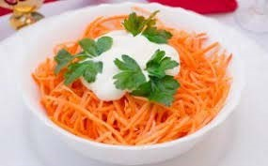**Почему использовать морковь в пищу лучше вместе со сметаной или маслом? *Отметьте один верный вариант ответа.***

А. Сметана размягчает морковь, способствует выработке витамина А.

Б. Жиры сметаны способствуют выделению из моркови сока.

В. Витамин А всасывается в кишечнике только растворённый в жирах.

Г. Жир из сметаны разбивает волокна моркови на более мелкие частицы.

**Витамины надо всячески «щадить» при приготовлении пищи.**

При кулинарной обработке овощей для сохранения витаминов, следует соблюдать следующие правила:

- нужно максимально ограничить количество очисток с тем, чтобы срезаемый слой кожуры был как можно тоньше;

-  для очистки и нарезания овощей следует пользоваться ножом из нержавеющей стали, это уменьшит потери витаминов, особенно аскорбиновой кислоты;

-  не рекомендуется предварительная заготовка очищенного картофеля и др. овощей с длительным замачиванием в холодной воде, более двух часов;

- отваренные для салатов овощи хранят в холодильнике не более 6 часов при температуре (4±2°С);

- свежая зелень добавляется в готовые блюда во время раздачи.

-В цельном яблоке, моркови, куске капусты витаминов куда больше, чем в этих же плодах, но нарезанных, натертых.

**Существуют рекомендации и к тепловой обработке пищи.**

-При варке первых блюд овощи следует опускать не в холодную, а в кипящую воду, чтобы сохранить витамин «С».

-Жарение – самый «травматичный» в отношении витаминов вид кулинарной обработки.

-Наибольшее количество витаминов сохраняется в печеном картофеле, меньше вареном, еще меньше в тушеном и особенно жареном. Выбирая тот или иной вид кулинарной обработки, следует предпочитать те, которые не требуют длительного нагревания.

-Помните, что при варке продуктов часть витаминов и минеральных солей переходят в отвар, поэтому нерационально выливать воду, в которой варились овощи, бобовые, крупы.

-Основные правила приготовления и хранения пищи, целью которых является максимальное сохранение ее витаминной ценности, предусмотрены в сборниках рецептур и технологий приготовления блюд в предприятиях общественного питания. При этом дополнительная «С» - витаминизация блюд проводится в дошкольных, образовательных учреждениях. Препараты витаминов вводят в 3-и блюда (компот, кисель) после их охлаждения.

-В целях профилактики недостаточности микронутриентов (витаминов и минеральных веществ) в питании рекомендуется использовать пищевые продукты, обогащенные микронутриентами.

-Сохранение витаминной ценности нашего питания – важнейшее из мероприятий по профилактике гиповитаминозов и укрепления здоровья населения.

**8. Выберите три верных ответа из шести и запишите цифры, под которыми они указаны. Что следует делать для сохранения в овощах витамина C?**

1) варить их в кастрюле с открытой крышкой  
2) варить их в кастрюле с закрытой крышкой  
3) чистить и резать их непосредственно перед варкой  
4) чистить и резать их за несколько часов до варки  
5) заливать их в кастрюле кипящей водой  
6) опускать их в холодную воду

1. Одноклассницы вместе делали уроки, проголодались и решили сварить картошку. Перед тем, как чистить клубни, Таня налила в кастрюльку воду и поставила её на огонь. Очищенные клубни она поместила в уже кипящую воду. Катя смотрела за действиями Тани и думала о том, что она делает по другому: кладёт очищенные клубни в холодную воду, которая затем подогревается вместе с картофелем. Она спросила у подруги, почему лучше класть картошку в уже кипящую воду. В ответ вместо объяснения подруга зачем-то показала ей график, показывающий содержание кислорода в воде в зависимости от температуры воды.

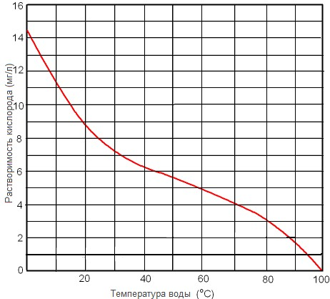

Почему при варке картофеля лучше класть сырые клубни сразу в кипящую воду, а не ждать, пока вода согреется и закипит вместе с картошкой?

*Исключите неверные утверждения:*

А. В кипящей воде нет кислорода, разрушающего витамин С.

Б. Кипящая вода препятствует развитию болезнетворных микроорганизмов.

В. В уже кипящей воде картошка сварится быстрее.

Г. В кипящей воде клубни лучше развариваются.